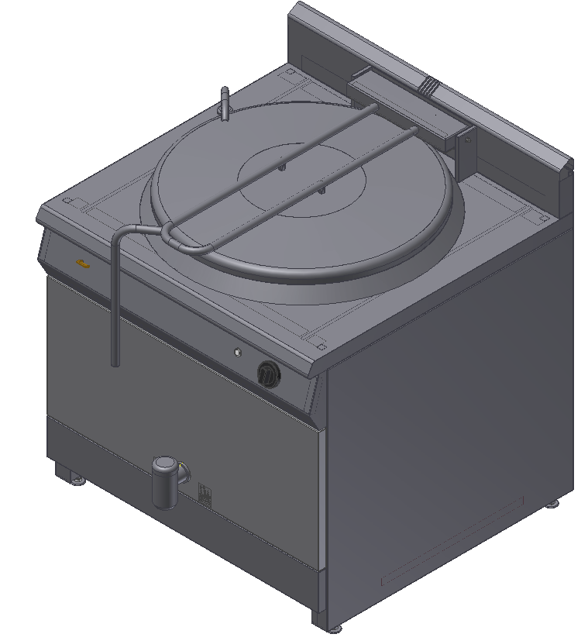
«КОТЕЛ ГАЗОВЫЙ ПРОМЫШЛЕННЫЙ ПРЯМОГО НАГРЕВА Ф1КПГ/250»
ПАСПОРТ

«КОТЕЛ ГАЗОВЫЙ ПРОМЫШЛЕННЫЙ ПРЯМОГО НАГРЕВА Ф1КПГ/250»
Данный паспорт является документом, совмещенным с руководством по эксплуатации, распространяется на котлы газовые промышленные прямого нагрева Ф1КПГ/250. Данный паспорт в течение всего срока эксплуатации поверхности должен находиться у лиц, ответственных за ее сохранность.

Содержание РЭ:
1. Общие указания | 3
2.Назначения изделия | 3
3. Технические характеристики | 4
4. Комплектность | 5
5. Устройство и принцип работы | 5
6. Требования по технике безопасности и пожарной безопасности | 6
7. Подготовка к работе | 8
8. Порядок работы | 8
9. Техническое обслуживание | 10
10. Возможные неисправности и способы их устранения | 10
11. Правила транспортировки и хранения | 11
12. Гарантии изготовителя | 11
13. Утилизация изделия | 13
Свидетельство о приемке | 14
Талон на гарантийное обслуживание  Приложение 1. Схема электрическая принципиальная | 17
Приложение 2. Акт ввода в эксплуатацию
- Общие указания.
  - Изделие выпускается для работы на природном газе (метан) G20 ГОСТ 5542,с номинальным давлением 1274 Па или 1960 Па. Подключение к газовым сетям и перевод изделия на сжиженный газ (пропан-бутан) G30 по ГОСТ 20448, с номинальным давлением 2940 Па, производится специалистом газовой службы. Розжиг горелок работает от электросети переменного тока частотой 50Гц, напряжением 220В.
  - Изделие предназначено для эксплуатации в отапливаемом помещении, с диапазоном температур окружающего воздуха от +10ºС до +50 ºС, относительной влажности (без конденсации) воздуха 80% при 20°С, при условии гарантированного проветривания или наличия вытяжной вентиляции, атмосферном давлении от 84 до 107 кПа (от 630 до 800 мм рт.ст).
  - Розетка для подключения котла газового к электросети устанавливается и подключается специалистами, имеющими допуск для работы с электрооборудованием.
  - При покупке изделия требуйте проверку комплектности.
  - Изделие или подставка под него, для предотвращения травмирования персонала, устанавливается на устойчивом, горизонтальном несгораемом основании.
  - При длительных перерывах в эксплуатации (на ночь) отключать изделие от сетей электроснабжения и газоснабжения.
  - Оберегайте изделие от ударов и небрежного обращения.
  - При нарушении потребителем правил, изложенных в настоящем руководстве по эксплуатации, изделие гарантийному ремонту не подлежит.
- Назначение изделия.
  - Котел газовый предназначен для приготовления и подогрева пищи. Все функциональные части котла легкодоступны с фронтальной стороны. Котел газовый может использоваться как независимо, так и в составе линии приготовления.
  - Все корпусные элементы изготовлены из пищевой нержавеющей стали, что позволяет использовать данную установку в системе общественного питания.
  - На внутренней поверхности котла допускаются потемнения, не влияющие на качество приготавливаемого продукта.
  - Приобретая наш котел, внимательно ознакомьтесь с руководством по эксплуатации. Это поможет Вам успешно его использовать в Вашей профессиональной деятельности.
  - Предприятие «Гриль-Мастер» постоянно совершенствует конструкцию изделий, поэтому внешний вид и технические характеристики изделия могут отличаться от указанных в данном руководстве без ухудшения потребительских свойств.
- Технические характеристики изделия.
Таблица 1
№ п/п | Наименование |  |  | Ед.изм. | Параметры
3.1 | Габаритные размеры (длина х ширина х высота), не более |  |  | мм | 957х982х1047
3.2 | Количество горелок |  |  | шт. | 18
3.3 | Тепловая мощность по газу, не более |  |  | кВт | 36
3.4 | Максимальная электрическая мощность, |  |  | кВт | 0,01
3.4 | Расход газа | природного |  | м³/ч | 3,39
3.4 | Расход газа | сжиженного |  | м³/ч | 2,56
3.5 | Номинальное напряжение электросети |  |  | В | 220
3.6 | Частота тока |  |  | Гц | 50
3.7 | Объем варочной чаши |  |  | л | 250
3.8 | Масса, не более |  |  | кг | 145
3.9 | Номинальное давление газа |  | Природный (G20) | кПа | 2,0
3.9 |  |  | Сжиженный (G30) | кПа | 3,0
3.10 | Вид газа |  |  |  | G20

- Комплектность.
Таблица 2
Наименование | Кол-во
1. Котел газовый прямого нагрева 250л | 1
2. Паспорт | 1
3. Сертификат соответствия | 1
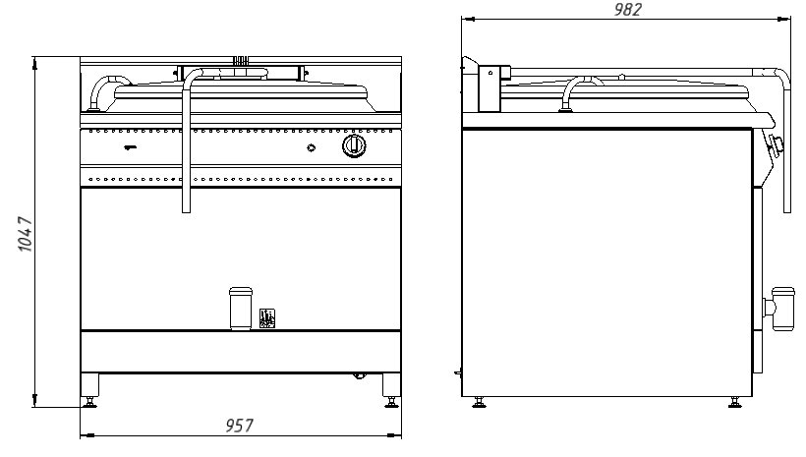
Рис.1
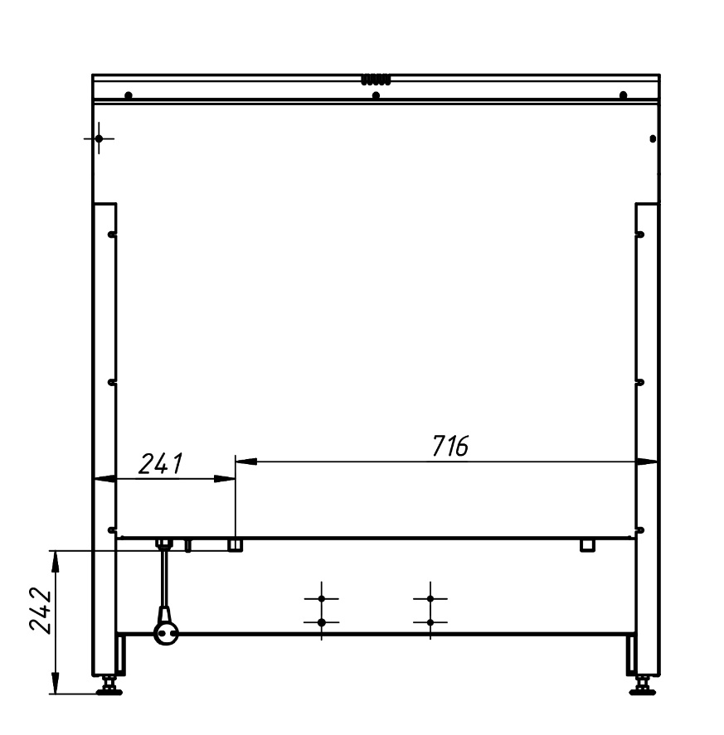

5. Устройство и принцип работы
5.1. Основные части изделия указанны на рис.2 и перечислены в таблице 3.
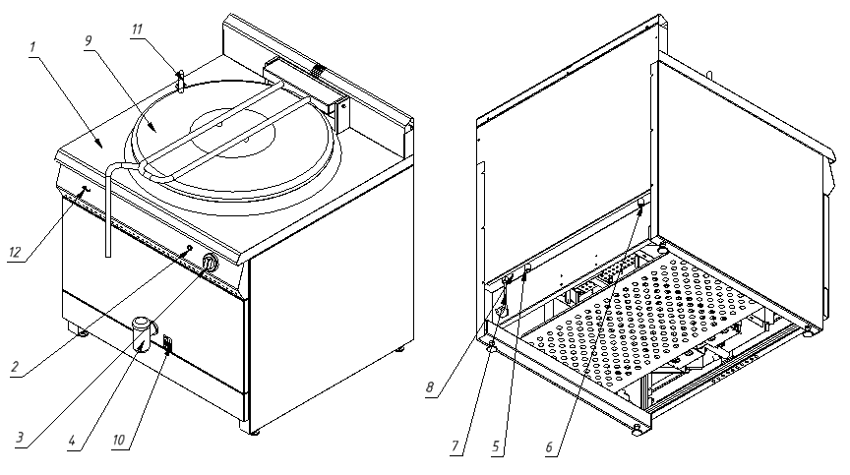
Рис. 2
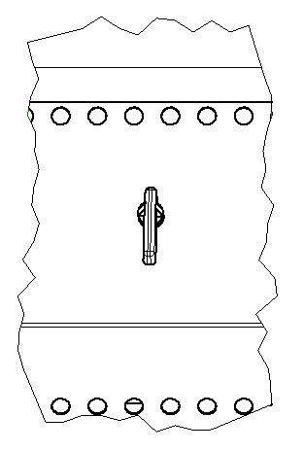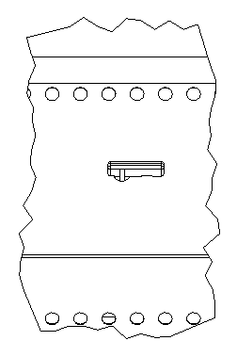
Рис. 3.а Кран закрыт Рис.3.б Кран открыт
Рис.3 Положения крана набора воды
Таблица 3
№ | Наименование | № | Наименование
1 | Корпус котла | 7 | Евровилка
2 | Кнопка электророзжига горелки | 8 | Болт заземления
3 | Ручка переключателя мощности горелки | 9 | Крышка
4 | Кран сливной | 10 | Отверстия контроля розжига горелки
5 | Место подключения к газопроводу | 11 | Поворотный кран
6 | Место подключения к водопроводу | 12 | Кран набора воды
6. Требования по технике безопасности и пожарной безопасности.
  - Общие требования безопасности к газовой установке в соответствии с «Правилами безопасности в газовом хозяйстве», утвержденным Госгортехнадзором России и по ГОСТ 12.2.003-91.
  - Проверить целостность изоляции шнура с вилкой и электропроводки. Сетевой кабель и шланг подвода газа не должны касаться задней стенки аппарата и находиться в зоне выхода горячего воздуха (над дымоходом).
  - Предварительно соединить болт заземления котла с системой заземления.
  - Периодически (один раз в день) проверять состояние шланга подвода газа и электрошнура. При обнаружении каких-либо дефектов (трещин, порезов, следов оплавления, затвердения материала шланга и утраты им начальной упругости) немедленно обращайтесь в ремонтную службу.
  - При использовании сжиженного газа:
    - На баллон со сжатым газом установить понижающий редуктор через прокладку, входящую в комплект редуктора.
    - Соединить газовый баллон с установкой подводкой сильфонного типа для газа с внутренней резьбой нужного диаметра.
  - Помещение, где эксплуатируется установка, оснастить огнетушителем.
  - Установка относится к приборам, работающим под надзором.
  - Перед профилактикой и чисткой аппарат необходимо отключить от сетей водо- , газо- и электроснабжения.
  - Если на корпусе аппарата ощущается действие электрического тока (легкое пощипывание при касании), необходимо отключить его от сети и вызвать представителя ремонтной службы.
  - При появлении в помещении запаха газа:
- погасить открытые огни;
- закрыть общий газовый кран; открыть окна и проветрить помещение;
- вызвать аварийную газовую службу;
- до устранения утечек газа не проводить работ, связанных с искрообразованием, не зажигать огонь.
  - ВНИМАНИЕ! Не допускается применять водяную струю для очистки наружной части газового котла.
  - ЗАПРЕЩАЕТСЯ прикасаться одновременно к включенному в сеть изделию и контурам заземления.
  - ЗАПРЕЩАЕТСЯ эксплуатация изделия в помещениях с относительной влажностью воздуха более 80%, имеющих токопроводящие полы.
  - ЗАПРЕЩАЕТСЯ использовать изделие для обогрева помещения
  - После распаковывания, перед включением в сеть, котел газовый должен быть выдержан при комнатной температуре в течение 2 часов.
  - ЗАПРЕЩАЕТСЯ:
Оставлять без надзора газовый котел с включенной горелкой.
Держать вблизи включенного газового котла легковоспламеняющиеся вещества и предметы.
Работа газового котла с включенной горелкой при незаполненной варочной чаше.

7. Подготовка к работе.
  - Подготовку к работе изделия после транспортирования при отрицательных температурах следует проводить в условиях эксплуатации, предварительно выдержав изделие нераспакованным в течение З-6 ч. в этих условиях.
  - После распаковывания изделия удалить защитную пленку, произвести санитарную обработку рабочей поверхности газового котла с помощью стандартных средств очистки.
  - Перед включением изделия в сеть убедитесь в целостности электрошнура, наличии заземления корпуса газового котла.
  - Подключить газ к штуцеру газопровода котла поз.5 рис.2 специалистами газовой службы гибкой подводкой газа.
  - Образование конденсата при включении котла, заполненного холодной водой, не является неисправностью.
- Порядок работы.
  - .Заполнить емкость котла продуктами. Направить поворотный кран поз.11 в емкость. С помощью крана набора воды поз. 12 налить требуемое количество воды в емкость (рис.3). Отвести поворотный кран в сторону. Порядок заполнения емкости продуктами и водой определяется технологическим процессом приготовления пищи.
  - .Включить вилку в розетку с напряжением 220В.
  - .В начальном положении все газовые краны должны быть закрыты, а эл.вилка включена в электросеть 220В.
  - .Открыть общий газовый кран перед установкой.
  - . Котел снабжен запальной горелкой «пилот». Пилотная горелка зажигается в начале работы и горит в течение всей рабочей смены. Это позволяет при необходимости отключить и быстро зажечь основные горелки, что приводит к экономии газа.
  - Для розжига пилотной горелки необходимо:
- Нажать кнопку электророзжига поз.2., либо снять нижнюю панель и зажечь пилотную горелку с помощью зажигалки.
-Начальное положение газового крана (рис.а).
- Нажать ручку газового крана до упора и в нажатом состоянии повернуть ее до упора влево ( положение рис. б).
- Удерживать ручку в этом положении не менее 10-15 сек. после возгорания пилотной горелки для срабатывания термопары контроля горения.
- Горение газа контролировать визуально через смотровые отверстия, расположенные на передней панели.
- Убедившись в устойчивом горении пилотной горелки, отпустите ручку газового крана.
  - Розжиг основной горелки:
- Газовый кран имеет 2 рабочих положения – max и min горение пламени
- Слегка нажав повернуть ручку влево до упора , max горение (положение рис.в).
- Для уменьшения пламени горелки нажмите и поверните ручку газового крана влево, min горение (положение рис. г).
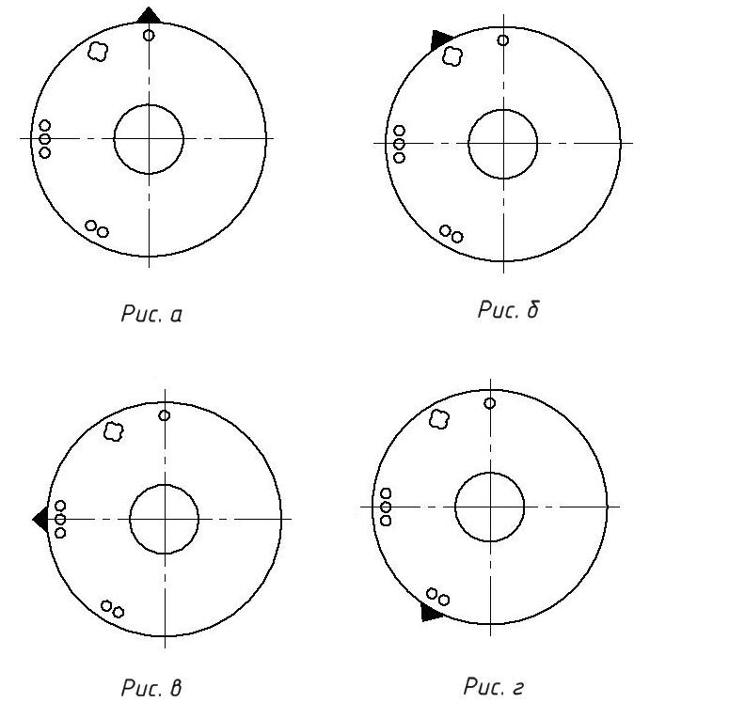
  - В процессе работы можно отключать основные горелки при этом пилотная горелка продолжает работать.
  - . Для выключения изделия необходимо:
- Отключить основную горелку, повернув ручку газового крана вправо до упора.
- Отключить пилотную горелку, нажав ручку крана до упора и потихоньку отпуская ее вращать кран вправо до упора.
- Вынуть эл.вилку из розетки.

- Техническое обслуживание.
  - Все работы по обслуживанию производить при отключенном изделии от газоснабжения и электроснабжения.
  - Работы по обслуживанию выполняются только квалифицированными специалистами.
  - Ежедневно, в конце работы необходимо произвести тщательную очистку поверхностей газового котла от остатков пищи, конденсата, жира и др. Используйте для этого стандартные средства очистки. После очистки, протрите все очищенные поверхности сухой тканью. Обращайте внимание не только на чистоту поверхностей газового котла, но и на состояние пола вокруг нее, т.к. наличие жидкости или жира на полу – это путь к травматизму.
  - Аккуратное и бережное обращение с изделием и соблюдение требований настоящей инструкции, позволяет Вам успешно эксплуатировать ее длительное время.
- Возможные неисправности и способы их устранения.
Таблица 4
Наименование неисправности | Вероятная причина | Методы устранения
Нет нагрева содержимого варочной чаши | - Горелка не розжена  - Нет подачи газа | 1.Разжечь горелку  2. Включить подачу газа
Нет розжига горелок | 1. Нет подключения к электросети  2. Недостаточное время удерживается нажатой ручка подачи газа  3. Не работает блок розжига | 1. Подключить котел к электросети  2. Выполнить розжиг согласно данному руководству  3. Провести замену блока розжига

- Правила транспортировки и хранения.
  - Способ установки оборудования на транспортное средство должен исключать его самопроизвольное перемещение. При погрузке и разгрузке изделий должны строго выполняться требования манипуляционных знаков и надписей на упаковках.
  - До установки изделия у потребителя, его необходимо хранить в заводской упаковке в помещениях с естественной вентиляцией при относительной влажности не выше 60% и температуре окружающей среды не ниже +5°С, при отсутствии в воздухе кислотных и других паров.
  - Складирование изделий в упаковке должно производиться не более чем в 1 ярус.
  - Условия транспортирования оборудования - по группе условий 3 ГОСТ 15150 и температуре не ниже -35°С.
  - Транспортирование изделия должно производиться в заводской упаковке в вертикальном положении высотой не более чем в 1 ярус, с предохранением от осадков и механических повреждений.
  - механических повреждений.
- Гарантии изготовителя.
  - Изготовитель гарантирует соответствие качества изделия требованиям действующей технической документации при соблюдении потребителем условий и правил хранения, транспортирования и эксплуатации, установленных в эксплуатационной документации.
  - Гарантийный срок хранения 6 месяцев со дня продажи. Гарантийный срок эксплуатации 12 месяцев со дня продажи.
  - В течение гарантийного срока предприятие производит гарантийный ремонт. Изготовитель гарантирует, что оборудование не содержит дефектов по причине качества изготовления или материалов, а также его нормальное функционирование после проведения монтажных, пусконаладочных или ремонтных работ в соответствии с требованиями данного руководства.
  - Гарантия не охватывает стоимости работ и запасных частей в следующих случаях:
- не предусмотренного применения или чрезмерного использования изделия;
- повреждения изделия за счет удара или падения;
-подключения в электросеть с параметрами не указанными в паспорте, а также отсутствия заземления изделия;
- без отметки газово-сервисной службы аппарат гарантии не подлежит;
- повреждения изделия пожаром, наводнением или другим стихийным бедствием;
- транспортировки изделия в не правильном положении с нарушением правил перевозки;
- выход из строя деталей, подверженных нормальному износу.
  - Претензии в адрес предприятия-изготовителя предъявляются в случае, если поломка произошла по вине завода-изготовителя в период гарантийного срока.
  - Рекламация, полученная предприятием-изготовителем, рассматривается в десятидневный срок. О принятых мерах письменно сообщается потребителю.
  - Для определения причин поломки потребитель создает комиссию и составляет акт, в котором должны быть указаны:
- заводской номер изделия;
- дата получения изделия с предприятия-изготовителя или торгующей организации и номер документа, по которому он был получен;
- дата ввода в эксплуатацию;
- описание внешнего проявления поломки;
- какие узлы и детали сломались, износились, и т. д.;
  - К рекламации следует приложить:
- заполненный гарантийный талон;
- акт о поломке;
- заполненный акт ввода в эксплуатацию.
  - Если в течение гарантийного срока изделие вышло из строя по вине потребителя, то претензии предприятием-изготовителем не принимаются.
  - Рекламация на детали и узлы, подвергшиеся ремонту потребителем, предприятием-изготовителем не рассматриваются и не удовлетворяются.
  - В случае поломки изделия после окончания срока гарантии предприятие-изготовитель осуществляет ремонт по взаимной договоренности.
Настоящая гарантия не дает права на возмещение прямых или косвенных убытков.
- Утилизация изделия.
  - Материалы, применяемые для упаковки изделия, могут быть использованы повторно или сданы на пункты по сбору вторичного сырья.
  - Изделие для утилизации, необходимо привести в непригодность и утилизировать в соответствии с действующим законодательством.
оп
КОТЕЛ ГАЗОВЫЙ ПРОМЫШЛЕННЫЙ ПРЯМОГО НАГРЕВА
ПАСПОРТ
Ф1КПГ/250.00.00.000ПС
1. ОСНОВНЫЕ СВЕДЕНИЯ ОБ ИЗДЕЛИИ
Котел газовый промышленный прямого нагрева Ф1КПГ/250.00.00.000 №______________
заводской номер изделия

Дата выпуска___________________

2. СВИДЕТЕЛЬСТВО О ПРИЕМКЕ
Изделие изготовлено и принято в соответствии с действующей технической документацией и признано годным к эксплуатации
Мастер ОТК
М.П.___________________________________________
_____________
код продукции

Схема электрическая принципиальная Котла газового Ф1КПГ/250

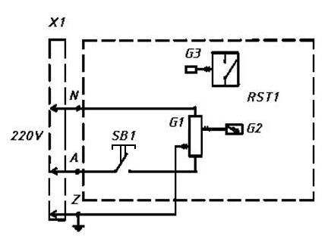

Х1 | Евровилка угловая 16а | 1
SB1 | Кнопка антивандальная ЗА-220V | 1
G1 | Блок розжига 230/240V 50/60 Нz 0,6 А | 1
G2 | Свеча розжига | 1
G3 | Термопара | 1
RST1 | Кран газовый 22/S | 1

Регистрационный талон
Организация _______________________________________________________________________________________
Адрес__________________________________________________________________________________
Руководитель___________________________________________________________________________
Контактный тел./факс_______________________________________________________________________________
Где было приобретено оборудование___________________________________________________________________________
КОРЕШОК ТАЛОНА
На гарантийный ремонт газового аппарата
Модели Ф1КПГ/250
Талон изъят «___»____________________20_____г.
Механик_______________________________
(фамилия) (подпись)

Россия. г. Смоленск, ул. Шевченко 79

ТАЛОН
на гарантийный ремонт газового аппарата
Заводской номер _________и модель Ф1КПГ/250
Дата выпуска «___»___________________20___г.
Продан_________________________________________________________________
_________________________________________________________________
(наименование торгующей организации)
Дата продажи «______»____________________________20_____г.
Владелец и его адрес_________________________________________________________
_________________________________________________________
Подпись_________________________________
Выполнены работы по устранению неисправностей
_____________________________________________________________________________________________________________________________________________________________
«_____»________________20____г. Механик__________________
(подпись)
Владелец_________________(подпись)

Приложение 2
АКТ
ввода в эксплуатацию
Изделие
«Котел газовый промышленный прямого нагрева Ф1КПГ/250»
Заводской номер __________________
Дата выпуска «___»__________ 20___ г.
Место установки_____________________________________________________________ ____________________________________________________________________________
(наименование предприятия, почтовый адрес, телефон)
Дата ввода в эксплуатацию «___»__________ 20___ г.
Кем проводился ввод в эксплуатацию изделия __________________________________________________________________________________________________________________________________________________________
(наименование организации, телефон)

Специалист, производивший ввод в эксплуатацию Представитель владельца изделия
________________________ ________________________
(подпись) (подпись)

________________________ ________________________ (инициалы, фамилия) (инициалы, фамилия)

«___»____________ 20___ г. «___»____________ 20___ г.

